Rewolucja Ubea.pl – oferta OC i AC jednym kliknięciem
Liczenie składki OC kojarzy Ci się z wypełnianiem długich i skomplikowanych formularzy? Teraz już nie musisz się męczyć! Zeskanuj kod Aztec i błyskawicznie poznaj wstępną cenę OC / AC.

Kod Aztec znajduje się w dolnym rogu dowodu rejestracyjnego już od 15 lat. Do dzisiaj jednak wielu kierowców nie miało nigdy okazji skorzystać z możliwości, jakie daje ten niepozorny, czarno-biały kwadrat. Nadszedł czas to zmienić.
Dzięki nowej funkcjonalności Ubea.pl każdy kierowca może już w kilka sekund sprawdzić, ile zapłaci za OC. Wystarczy zeskanować telefonem kod Aztec.

Policzenie składki OC jeszcze nigdy nie było tak proste

Dotychczas każdy kierowca, który chciał poznać choćby wstępną składkę OC, musiał przedzierać się przez długie formularze, poświęcając na to wiele czasu. Dodatkowo ręczne odpowiadanie na wszystkie pytania zwiększało ryzyko pomyłki. Teraz już nie trzeba się tym martwić.
Kod Aztec szyfruje bowiem wiele informacji na temat samochodu i jego właściciela potrzebnych do wyliczenia składki polisy OC. Zawarte w nim wiadomości dają także dostęp do danych o kierowcy znajdujących się w bazie Ubezpieczeniowego Funduszu Gwarancyjnego. Dzięki temu zeskanowanie kodu Aztec umożliwia błyskawiczne wyliczenie wstępnych cen OC / AC proponowanych przez różnych ubezpieczycieli.
Czas to najcenniejsza waluta we współczesnym świecie. Dlatego naszym użytkownikom dajemy możliwość błyskawicznego poznania składki OC: 12 ofert ubezpieczycieli dostępnych już po 1 kliknięciu. Wyliczenie OC i AC sprowadzamy do tak prostej czynności jak zrobienie zdjęcia telefonem – podkreśla Paweł Kuczyński, prezes Ubea.pl.

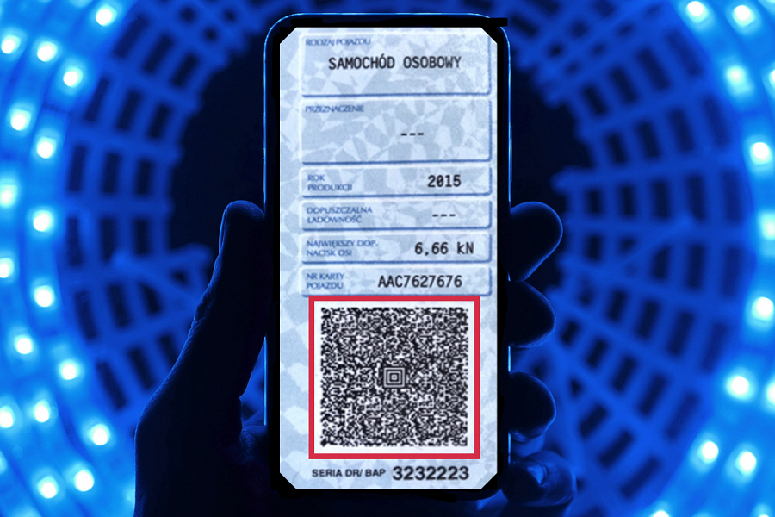

Składka OC już po jednym kliknięciu

Jak wyliczyć składkę OC przy pomocy kodu Aztec za pośrednictwem Ubea.pl? Wystarczy wykonać następujące kroki:

1. Wejdź za pośrednictwem przeglądarki telefonu na stronę www.kalkulator.ubea.pl i wybierz opcję „Skanuj kod telefonem”.
2. Wyraź zgodę na uruchomienie kamerki.
3. Zeskanuj telefonem kod z dowodu rejestracyjnego – odczytanie Azteca jest najłatwiejsze w dobrze oświetlonym pomieszczeniu. Zadbaj szczególnie o to, aby nie było żadnych odbłysków. Jeśli urządzenie nie chce zeskanować kodu, przybliż lub oddal dowód od kamery. Jeżeli te działania nie przyniosą rezultatu, wyjmij dowód z okładki i jeszcze raz spróbuj zeskanować kod.

I już! Na podstawie danych odszyfrowanych z kodu Aztec kalkulator wyliczy składki ubezpieczenia OC dla Twojego samochodu w 12 firmach ubezpieczeniowych.

Jak zakupić ubezpieczenie OC?

Jeżeli będziesz chcieć od razu przejść do zakupu OC, kalkulator poprosi Cię o zweryfikowanie i uzupełnienie danych.
W dowolnym momencie właściciel samochodu może także zamówić kontakt telefoniczny z konsultantem porównywarki, który pomoże w zakupie polisy, odpowie na wszelkie pytania, a także sprawdzi dostępność dodatkowych zniżek – tłumaczy Paweł Kuczyński z Ubea.pl.
Dzięki możliwościom nowoczesnych technologii znalezienie najtańszego OC nie musi być wcale trudne ani czasochłonne. Od dziś to czynność prosta i przyjemna – wskazuje Paweł Kuczyński. Wystarczy użyć telefonu oraz kodu Aztec, który tylko czeka na to, by kierowcy zaczęli go praktycznie wykorzystywać.

